Cuestión 1: Instale la aplicación. ¿Qué comando permite listar los
benchmarks disponibles?

Para listar los benchmark que tenemos hemos de utilizer el commando:
&> phoronix--test-suite list-tests

Cuestión 2: Seleccione e instale tres que desee y ejecútelos. Cambie los
parámetros de experimentación ¿aprecia cambios en los resultados?
Atención: no es lo mismo un benchmark que una suite, instale un
benchmark.

Por ejemplo vamos a instalar con la orden:
&> phoronix-test-suite install tachyon
el benchmark tachyon para procesadores. Ynos saldria un resultado como el que sigue:

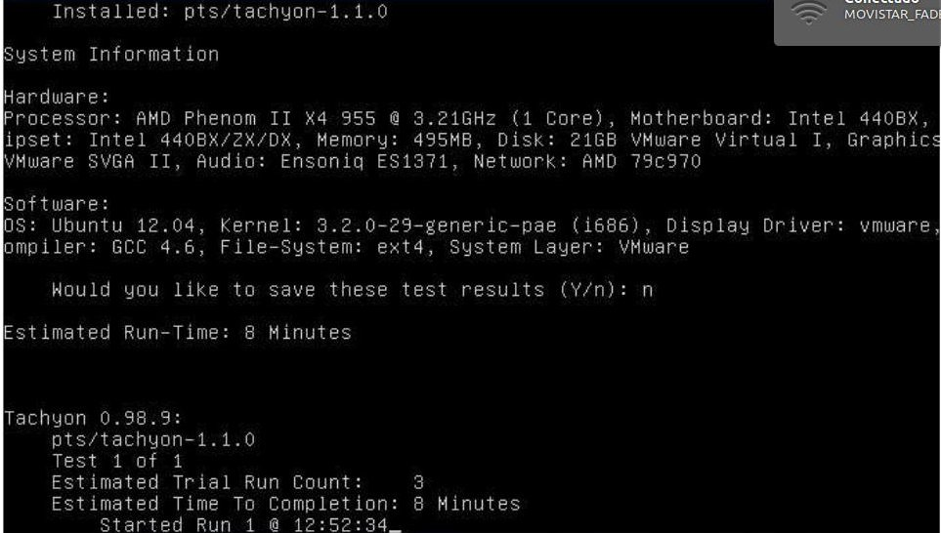

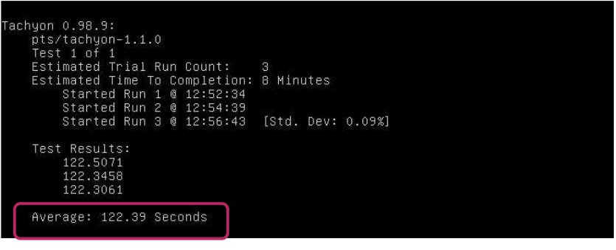
Tenemos una media de 122.39 segundos.
Otro podría ser el de "blogbench":
&> phoronix-test-suite install blogbench
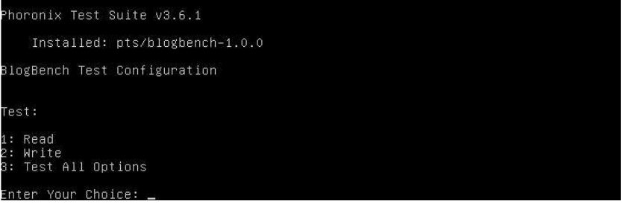
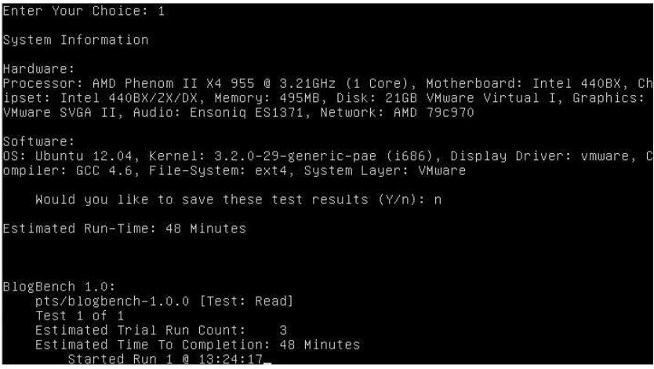
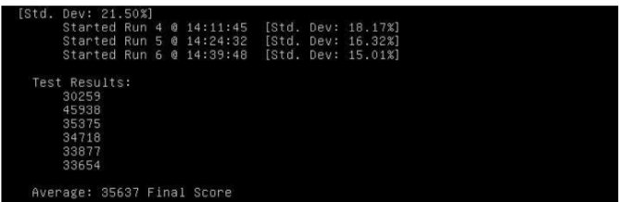

Y el último que vamos a probar es otro para procesadores llamado
"bork"
&> phoronix-test-suite benchmark bork

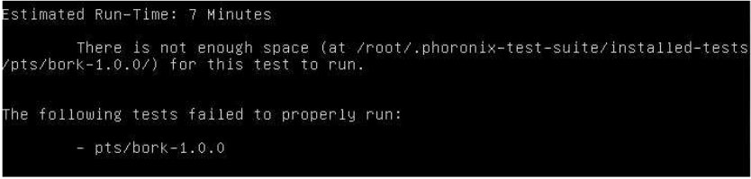

Cuestión 3: De los parámetros que le podemos pasar al comando ¿Qué
significa -c 30 ? ¿y -n 1000?

-c 30: La "c" hace referenia a la concurrencia. En definitiva lo que le
mandamos es que se van a realizar 30 peticiones al mismo tiempo.
-n 1000: La "n" son las peticiones. Con lo que decimos que mandamos
1000 peticiones que es llevarán a cabo durante el benchmark.

Cuestión 4: Ejecute ab contra a las tres máquinas virtuales una a una
(arrancadas por separado) y muestre las estadísticas. ¿Cuál es la que
proporciona mejores resultados? (Use como mínimo dos páginas webs
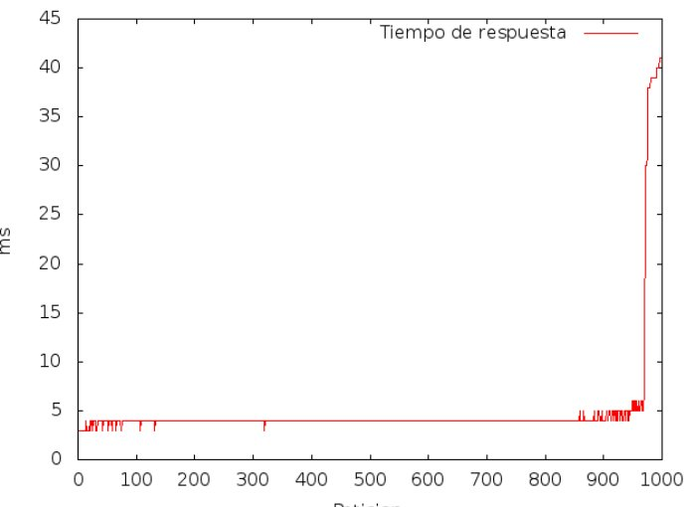
distintas, una con imágenes y otra sin ellas).

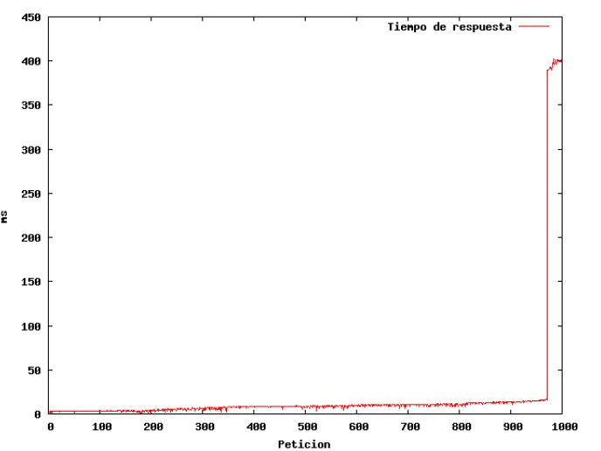

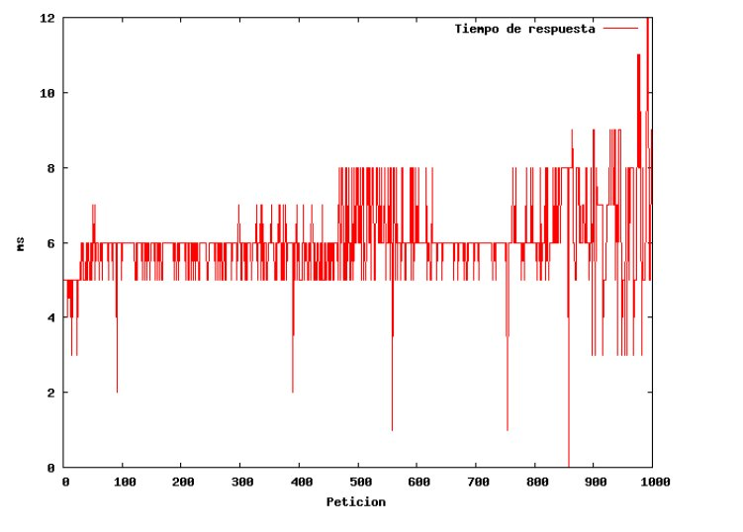

Se ha realizado 3 gráficas una por cada servidor, con su tiempo de respuesta. Con el comando “ab –c 30 –n 1000 http://<servidor>”

Puede observarse que se han puesto las gráficas en orden, de mayor tiempo a menor tiempo. Se puede ver como el que peor tiempo de respuesta es el de Windows server. (Aunque no se distinga
exactamente los valores que toma) Al final ser sobrecarga demasiado y tarda hasta 40-50 veces más de lo normal. Y después le sigue, con un tiempo un poco más constante la máquina CentOs que aunque también se le envíen 1000 peticiones no llega a sobrecargarse tanto como la de Windows. Pero de media tiene unos tiempo un poco peores que los de Ubuntu.
Y finalmente Ubuntu Server tiene unos tiempo constantes inferiores a 5 ms, pero llega un momento en el que se sobrecarga y comienza a tardar hasta 20 veces más lento.

Cuestión 1 opcional: ¿Qué es Scala? Escriba el Hola Mundo. Muestre su ejecución con capturas de pantalla.

En primer lugar “Scala” es un lenguaje de programacion de proposito general diseñado par aexpresar patrones comunes de programacion de foroma concisa y elegante. Se integran las caracterisiticas d ellos elnguajes orientados a obejetos y funcional. Scala no es una extencion de Jaca pero es toatamelete interoperable con él.
Scala se traduce a bytecodes Java y la eficiencia de lso programas compilados por lo general es igual que Java.

Bueno pasando un poco de la teoría, vamos a instalarlo cn Ubuntu con el siguiente comando:
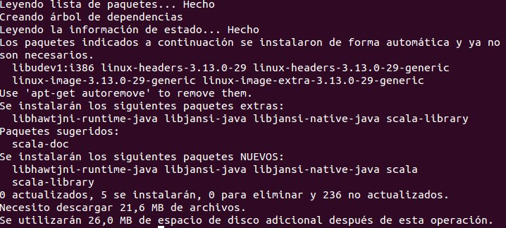
“sudo apt-get install scala”

El código de hola mundo seria el siguiente:

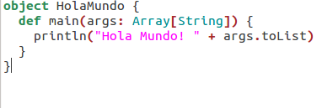

Guardaremos el codigo anterior para poder compiilarlo con el siguiete comando.

Una vez compilado obtendremos dos nuevos archivos holaMundo.class u holaMundo$.class.
Si hay errores durante la compilacion seran mostrados en el terminal.

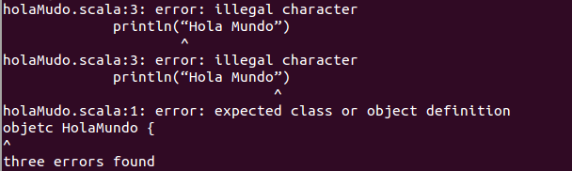
Cuando no haya herrores podermos ejecutar el programa con la siguiente orden.

El terminal nos muestra la salida del programa. List() nos indica los parametros que le pasamos a la funcion. Esto se muestran por pantalla por la linea:

println("Hola Mundo! " + args.toList);
El resultado es el siguiente:

Hola Mundo! List(Parametro1, Parametro2)
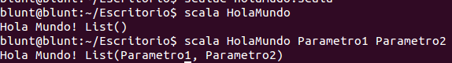

Cuestión5 :Instale y siga el tutorial en http://jmeter.apache.org/usermanual/build-web-test-plan.html realizando capturas de pantalla y comentándolas. En vez de usar la web de jmeter haga el experimento usando sus máquinas virtuales (Puede hacer una página sencilla, usar las páginas de phpmyadmin, instalar un CMS, etc.).

Después de instalarlo, con los comando de siempre (apt-get install jmeter), lo ejecutamos, hacemos click derecho en “Plan de Pruebas” y seleccionamos Añadir<<Grupo de Hilos. Lo modificamos y lo dejamos con estos parametros:

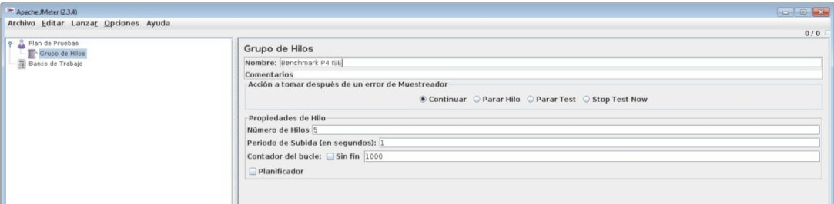

Ahora creamos las opciones por defecto para las consultas HTTP. Para ello, click
derecho, Añadir >> Elementos de Configuración >> Valores por defecto para
Petición HTTP. Lo dejamos con estas opciones:

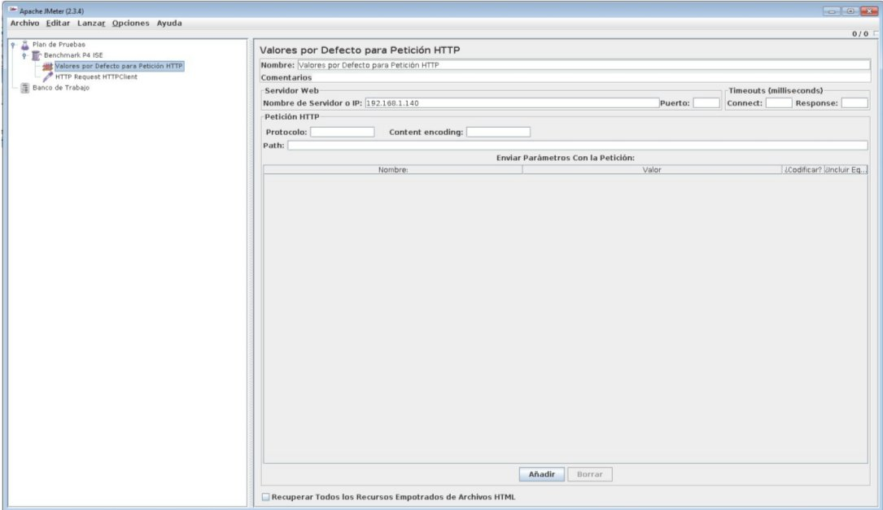

Después creamos dos consultas HTTP. Una nos llevará al directorio raíz, otra a una
página con imágenes. Para añadir las consultas sería pulsar Añadir >>
Muestreador >> HTTP Request HTTP client. Añadimos dos y dejamos estos
parámetros:

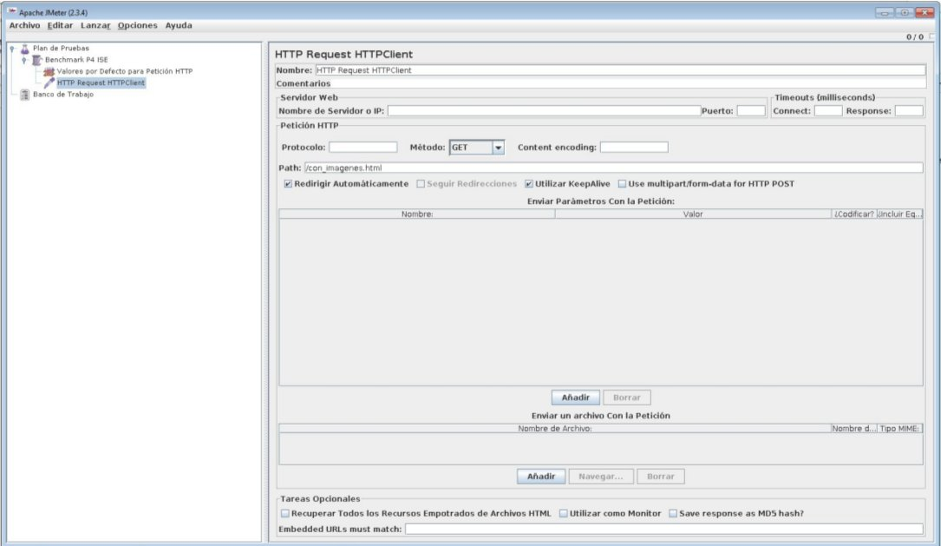

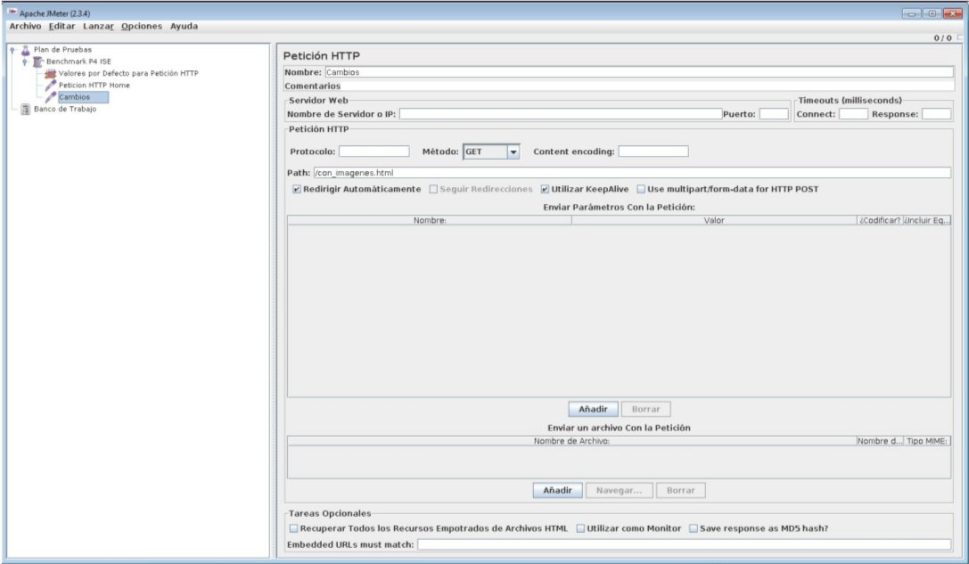
Por último, solo nos queda añadir el gráfico. Añadir >> Listener >> Gráfico de
Resultados. Una vez creado, lo guardamos en donde queramos.

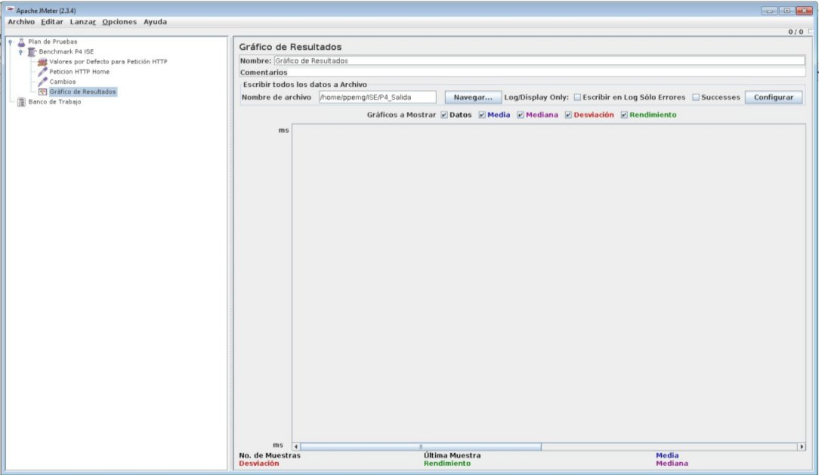

Por último, ejecutamos (Lanzar >> Arrancar) y se generará un gráfico con los
resultados:

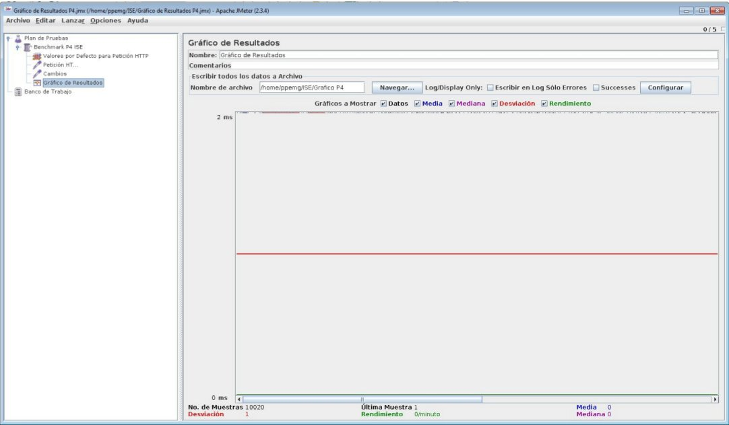

Cuestión 6 : Instale la aplicación y realice varios tests a la máquina virtual cambiando los parámetros (número de núcleos y RAM). Muestre capturas de pantalla

Hemos realizado dos tests, con dos configuraciones distintas:
1a 4 CPU – 1 GB de RAM
2a 2 CPU – 2 GB de RAM
Realizamos los dos test, y obtenemos dos gráficos:

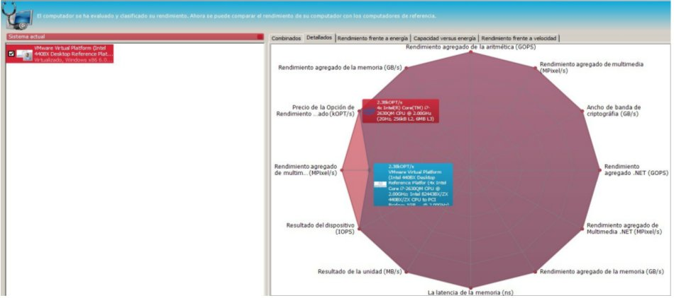
El gráfico generado tras el primer anáilisis. Después, cambiamos las opciones de la
máquina virtual para establecer la segunda configuración y volvemos a pasar el
benchmark. Hecho esto, obtenemos:

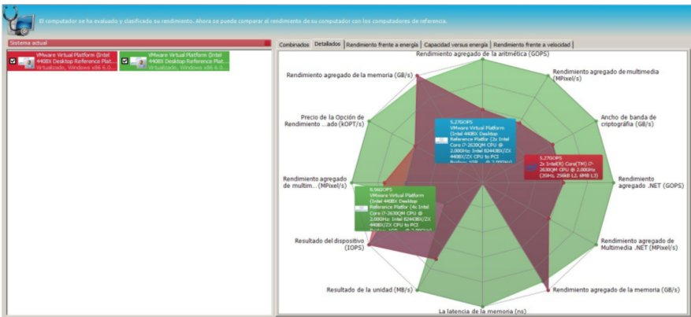

Cómo vemos, la configuración de dos procesadores es inferior a la de 4 en
rendimiento del procesador (lógicamente) pero hay algunas áreas en las que se nota
el aumento en la memoria RAM.
Añado el resultado resumido de los test al final, a modo de apéndice, para no alargar
en exceso la lectura.

Cuestión 7 : Instale la aplicación y realice varios tests a la máquina virtual cambiando los parámetros (número de nucleos y RAM). Muestre capturas de pantalla de las distintas ejecuciones y comente los resultados.

Igual que en la actividad anterior hemos realizado los tests, con dos configuraciones
distintas, solo que esta vez hemos realizado varios individuales:
1a 4 CPU – 1 GB de RAM
2a 2 CPU – 2 GB de RAM
En concreto, hemos realizado uno de memoria, otro de disco y un escaneo a la CPU. Estos
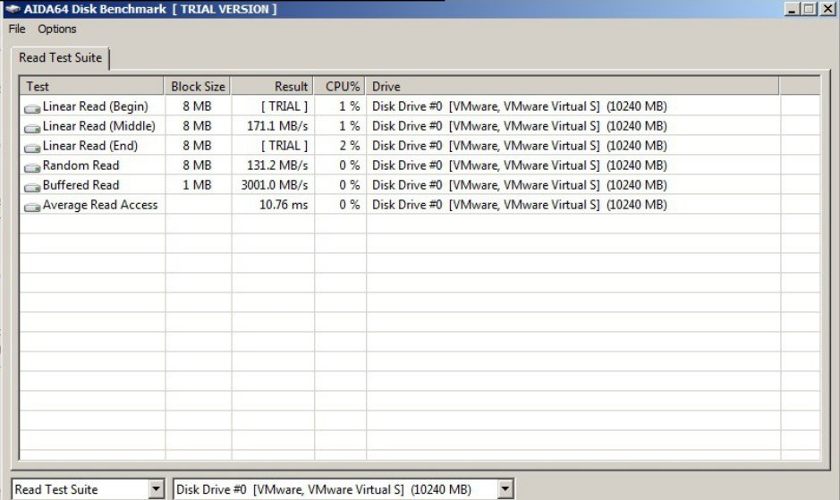
son los resultados con la primera configuración.

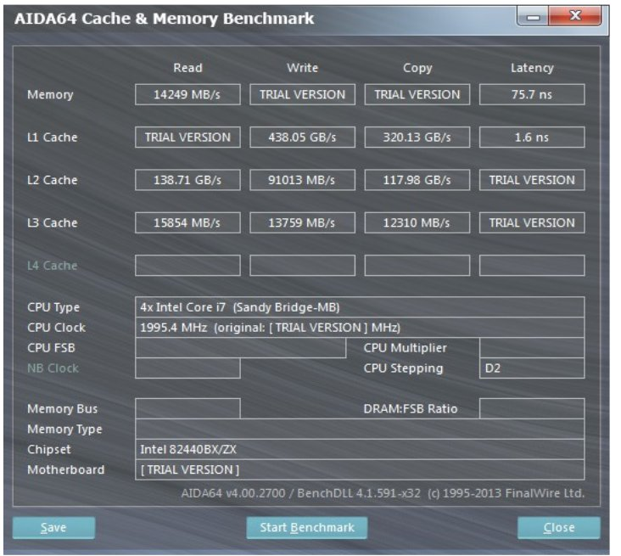

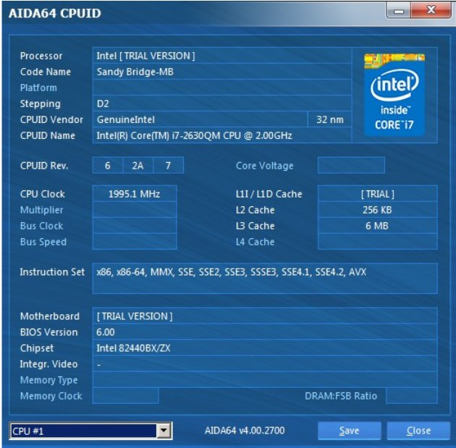

Y aquí están los resultados de la segunda configuración:

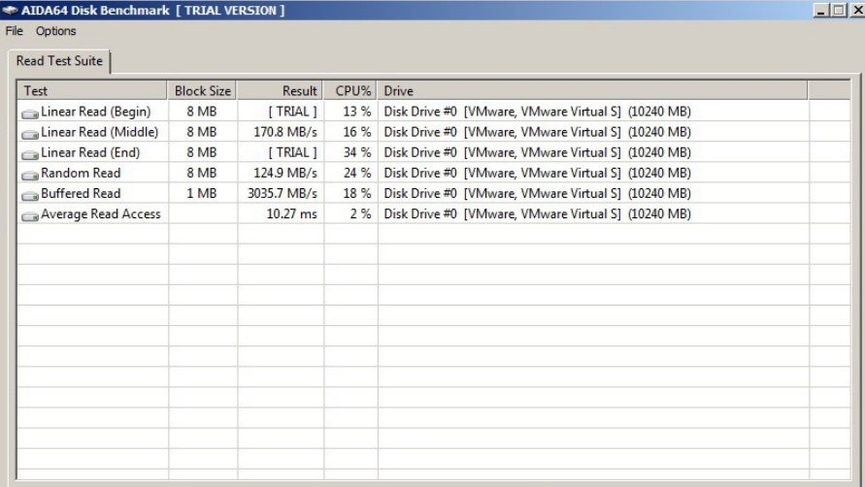

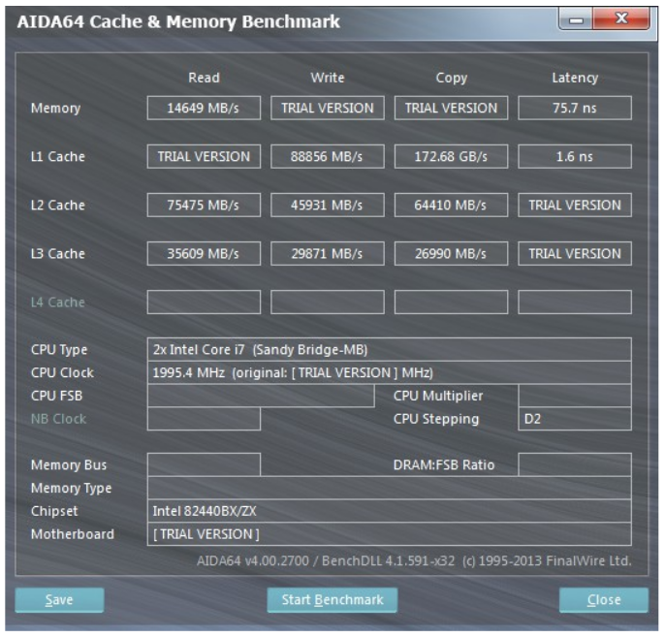

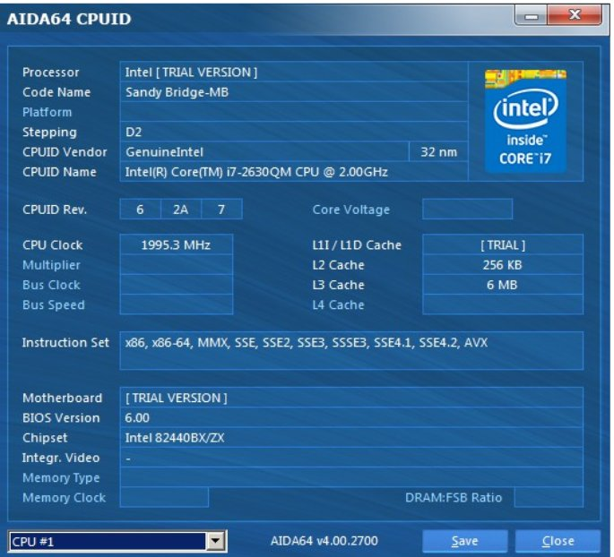

Cuestión 8 (alternativa 1 ): Programe un benchmark y ejecútelo en varios sistemas (hardware o configuraciones software). Tenga en cuenta que puede comparar varios gestores de BD, lenguajes de programación web, duración de la batería, etc.

